186 ロスムンド・トムソン症候群
○ 概要

１．概要
ロスムンド・トムソン症候群は、小柄な体型、日光過敏性紅斑、多形皮膚萎縮症、骨格異常、若年性白内障を特徴とする常染色体劣性の遺伝病である。類縁疾患としてラパデリノ症候群、バレー・ジェロルド症候群があるが、同じ遺伝子座に異常を認めることから現時点では当該疾患に含めて取り扱う。

２．原因
DNAの複製・修復に関与するヘリカーゼタンパクRecQL4の異常により、発症する。病因遺伝子は明らかになっているが、その機能については、不明な点が残されている。

３．症状
特徴的な皮膚所見が乳児期から認められる。浮腫性紅斑から毛細血管拡張、皮膚萎縮、色素沈着を来す。特に、日光に暴露される箇所に強い。水疱を形成することもある。疎な毛髪、眉毛が認められる。前頭部の突出、鞍鼻などの顔面や拇指、橈骨の欠損など骨格の異常を示す。爪の形成不全がある。歯の異常も伴う。両側性の若年性白内障、生下時からの低身長、性腺機能低下も伴う。知的には正常なことが多い。さらに、癌腫(特に、骨肉腫、皮膚扁平上皮癌）を合併することが多い。皮膚症状を認めない場合をラパデリノ症候群、頭蓋骨早期癒合、狭頭、短頭などを来す場合をバレー・ジェロルド症候群としている。

４．治療法
皮膚科、眼科、整形外科、小児科などが連携して治療にあたる必要がある。皮膚病変に関しては日光暴露をさける。皮膚委縮症部位のレーザー治療により、毛細血管の拡張は改善する。白内障に対しては外科的治療が行われる。齲歯が起きやすいため、口腔内病変を定期的にチェックする。骨格の異常に対しては、対症療法が主体となる。また、骨肉腫の発症を含めた注意深い観察が必要である。定期的な検診により癌腫の発生を早期に発見し、外科的切除、抗がん剤による治療を行う。

５．予後
多形皮膚委縮症があり、日光暴露により悪化するため避ける必要がある。若年性の白内障により繰り返す治療が必要となり、骨欠損等の骨格異常に対しては、リハビリテーションなどが必要となる。その他骨肉腫や癌腫の早期発見や治療を行う必要があり、生命予後はこれらによる。

○ 要件の判定に必要な事項
- 患者数
100人未満
- 発病の機構
不明（遺伝子異常が関与しているも詳細は不明）
- 効果的な治療方法
未確立（対症療法のみ。）
- 長期の療養
必要（様々な病変に対する治療が継続する。）
- 診断基準
あり（研究班作成の診断基準あり）
- 重症度分類
modified Rankin Scale（mRS）、食事・栄養、呼吸のそれぞれの評価スケールを用いて、いずれかが３以上を対象とする。

○ 情報提供元
「遺伝子修復異常症（Bloom症候群、Rothmund-Thomson症候群、RAPADILINO症候群、Baller-Gerold症候群）の実態調査、早期診断法の確立に関する研究」
研究代表者 国立病院機構長良医療センター 臨床研究部長 金子英雄

＜診断基準＞
確定診断された例を対象とする。

研究班作成の診断基準

Ａ．症状
- 多形皮膚委縮症
- 低身長
- 骨格異常
- 日光過敏症
- 毛髪異常
- 若年性白内障
- 乳児期の難治性下痢
- 爪異常
- その他：毛細血管拡張症、色素沈着、成長遅延、性腺機能低下、角化異常

Ｂ．検査所見
- FISH検査（８番染色体の異常）
- 皮膚生検：組織を免疫染色しRecQL4タンパク欠損を検出

Ｃ．鑑別診断
以下の疾患を鑑別する。
ブルーム症候群、コケイン症候群、ウェルナー症候群、ファンコーニ症候群、毛細血管拡張性運動失調症、色素性乾皮症、先天性角化症、アクロゲリア

Ｄ．遺伝学的検査
１．RecQL4遺伝子の変異

＜診断のカテゴリー＞
Ａの症状を複数認め、Ｃを鑑別し、Ｄの遺伝子異常を認めた場合に確定診断する。

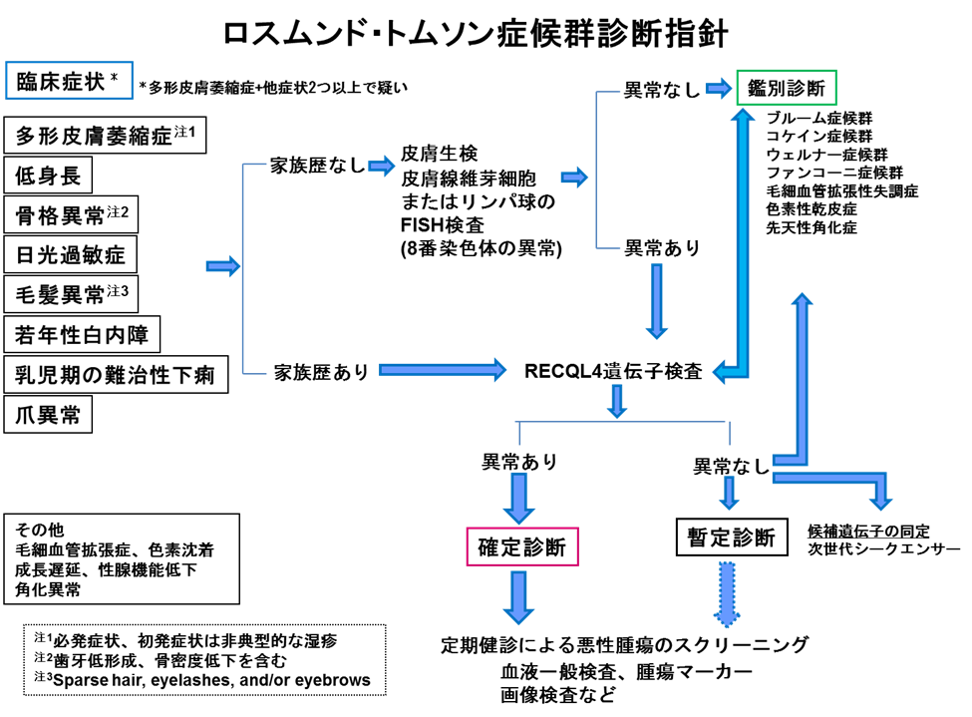

＜重症度分類＞
modified Rankin Scale（mRS）、食事・栄養、呼吸のそれぞれの評価スケールを用いて、いずれかが３以上を対象とする。

日本版modified Rankin Scale (mRS) 判定基準書
modified Rankin Scale |  | 参考にすべき点
０ | まったく症候がない | 自覚症状及び他覚徴候がともにない状態である
１ | 症候はあっても明らかな障害はない：  日常の勤めや活動は行える | 自覚症状及び他覚徴候はあるが、発症以前から行っていた仕事や活動に制限はない状態である
２ | 軽度の障害：  発症以前の活動が全て行えるわけではないが、自分の身の回りのことは介助なしに行える | 発症以前から行っていた仕事や活動に制限はあるが、日常生活は自立している状態である
３ | 中等度の障害：  何らかの介助を必要とするが、歩行は介助なしに行える | 買い物や公共交通機関を利用した外出などには介助を必要とするが、通常歩行、食事、身だしなみの維持、トイレなどには介助を必要としない状態である
４ | 中等度から重度の障害：  歩行や身体的要求には介助が必要である | 通常歩行、食事、身だしなみの維持、トイレなどには介助を必要とするが、持続的な介護は必要としない状態である
５ | 重度の障害：  寝たきり、失禁状態、常に介護と見守りを必要とする | 常に誰かの介助を必要とする状態である
６ | 死亡

日本脳卒中学会版

食事・栄養 (N)
０．症候なし。
１．時にむせる、食事動作がぎこちないなどの症候があるが、社会生活・日常生活に支障ない。
２．食物形態の工夫や、食事時の道具の工夫を必要とする。
３．食事・栄養摂取に何らかの介助を要する。
４．補助的な非経口的栄養摂取（経管栄養、中心静脈栄養など）を必要とする。
５．全面的に非経口的栄養摂取に依存している。

呼吸 (R)
０．症候なし。
１．肺活量の低下などの所見はあるが、社会生活・日常生活に支障ない。
２．呼吸障害のために軽度の息切れなどの症状がある。
３．呼吸症状が睡眠の妨げになる、あるいは着替えなどの日常生活動作で息切れが生じる。
４．喀痰の吸引あるいは間欠的な換気補助装置使用が必要。
５．気管切開あるいは継続的な換気補助装置使用が必要。

※診断基準及び重症度分類の適応における留意事項
１．病名診断に用いる臨床症状、検査所見等に関して、診断基準上に特段の規定がない場合には、いずれの時期のものを用いても差し支えない（ただし、当該疾病の経過を示す臨床症状等であって、確認可能なものに限る。）。
２．治療開始後における重症度分類については、適切な医学的管理の下で治療が行われている状態であって、直近６か月間で最も悪い状態を医師が判断することとする。
３．なお、症状の程度が上記の重症度分類等で一定以上に該当しない者であるが、高額な医療を継続することが必要なものについては、医療費助成の対象とする。

